LANDGANGSINFORMATIONEN IJMUIDEN (AMSTERDAM) / NIEDERLANDE

|  |  |
| --- | --- |
| **Montag,**  **25.11.2024** | **IJmuiden** liegt in der Gemeinde Velsen in der niederländischen Provinz Nordholland. Insgesamt leben ca. 66.000 Menschen in der Gemeinde, die an der Mündung des Nordseekanals in die Nordsee liegt. Die Hafenanlagen der Gemeinde dienen Amsterdam als Seehafen. Der historische Ursprung IJmuidens liegt im Jahr 1876, als der Kanal eröffnet wurde. Im Rahmen dieses Großvorhabens wurden der Nebenarm des Ijsselmeers „IJ“ und das Wijkermeer eingepoldert. Viele der am Kanalbau beteiligten Arbeiter ließen sich hier dauerhaft nieder. Die neue Siedlung wurde von König Willem III auf den Namen IJmuiden getauft – das bedeutet: Mündung des Ijsselmeers. Dank des Fischereiwesens und der Schifffahrt entwickelte sich der Ort rasch. |
| **Pier:**  **Taxi:**  **Tourist-Info:**  **Währung:**  **Sehenswertes:** | MS Amadea liegt im **Felison Cruise Terminal**, ca. 3,5 km vom Stadtzentrum IJmuidens und  ca. 45 km von Amsterdam entfernt.  Sie können ein Taxi ins Zentrum Amsterdams unter +31 255 516 000 bestellen (ab € 60,-). Ein Taxi zum Strand von IJmuiden kostet etwa € 10,- (Entfernung 2,5 km) und ins Stadtzentrum in der Nähe des Stadspark Noord etwa € 20,-. Mitarbeiter stehen voraussichtlich im Terminal bereit, um bei der Taxenbestellung zu helfen.  Die Touristeninformation befindet sich direkt an der Pier im Restaurant Kop van de Haven.  Der **Euro** ist die offizielle Währung der Niederlande; EC- und Kreditkarten werden bevorzugt.    IJmuiden ist oft nur ein Durchgangsort für Schiffe, die aus der Nordsee kommend in den Hafen von Amsterdam einlaufen. Dabei hat auch die etwa 30.000 Einwohner zählende Küstenstadt ihre Reize. Der Hafen der Stadt gehört zu den bedeutendsten Häfen der Niederlande. IJmuiden hat 3 Strände, die ideal sind für aktiven und dynamischen Wassersport. Die Stadt hat sich zu einem großen Wassersportzentrum mit zahlreichen Strand-Bars, Restaurants, Shops und einem Yachthafen entwickelt. Aber auch erholungssuchende Strandbesucher kommen hier voll auf ihre Kosten. Ein Besuch von **IJmuiden aan Zee (1)** mit seinem schönen, breiten **Sandstrand** (ca. 2,5 km vom Hafen entfernt), den Pavillons und dem Yachthafen **„Seaport Marina“ (2)** ist lohnenswert. Am nördlichen Ende des Strandes bietet sich ein Spaziergang entlang des **Zuidpiers (3)** zum grünen Leuchtturm an.  **Größte Schleuse der Welt (4)**: Die Niederländer haben mal wieder ihre Spitzenposition im Wasserbau unter Beweis gestellt und 2022 die größte Schleuse der Welt in Betrieb genommen, die **Zeesluis IJmuiden**. Sie verbindet den Hafen Amsterdams mit der Nordsee. Die Eckdaten zur Schleuse: Sie ist 500 m lang, 70 m breit und 18 m tief.  Eine weitere Sehenswürdigkeit von IJmuiden ist die sogenannte **„Fort-Insel“ (5)**, die sich in der Mündung des Hafens befindet. Das Fort wurde zwischen 1880 und 1887 an der nördlichen Mündung des Noordseekanals zur Verteidigung des Kanals und der Schleusen von IJmuiden gebaut. Durch die Verbreiterung des Nordseekanals in den 1920er-Jahren wurde der Standort des Forts zu einer Insel. Das dreistöckige Fort mit seiner großen Panzerkuppel ist sehr imposant und steht als Teil des Festungsgürtels von Amsterdam seit 1996 auf der Weltkulturerbe-Liste der UNESCO.  Naturbegeisterte kommen auf ihre Kosten im **Nationalpark Zuid-Kennemerland (6)**, welcher sich zwischen IJmuiden, Haarlem und Zandvoort erstreckt. Die Lage und Schönheit dieses 3800 Hektar großen Reservats ziehen jedes Jahr viele Menschen an. Im gesamten Nationalpark sind Wander- und Fahrradwege vorhanden.  Als Hauptstadt der Niederlande hat **Amsterdam** geschichtlich und kulturell viel zu bieten. Besuchen Sie beispielsweise das **Rijksmuseum**, das größte Kunstmuseum der Niederlande. Bewundern Sie die ikonischen Gemälde von Meistern wie Rembrandt, Vermeer und Hals, die nicht nur die Wände des Museums schmücken, sondern auch Geschichten aus vergangenen Zeiten erzählen.  Kunst können Sie auch im **Van-Gogh-Museum** erleben. Hier erwartet Sie eine atemberaubende Sammlung von über 200 Gemälden, 500 Zeichnungen und mehr als 700 Briefen, die Einblicke in sein faszinierendes Leben und seine künstlerische Entwicklung geben. Erleben Sie die Evolution seines einzigartigen Stils und lassen Sie sich von seinen bedeutendsten Werken inspirieren.  Ein weiterer berührender Ort ist das **Anne-Frank-Haus**, das als geheimes Versteck für Anne Frank und ihre Familie während des Zweiten Weltkriegs diente. Treten Sie ein in das stille Hinterhaus, wo sie in den Schatten lebten und sie ihr unvergessliches Tagebuch schrieb. |

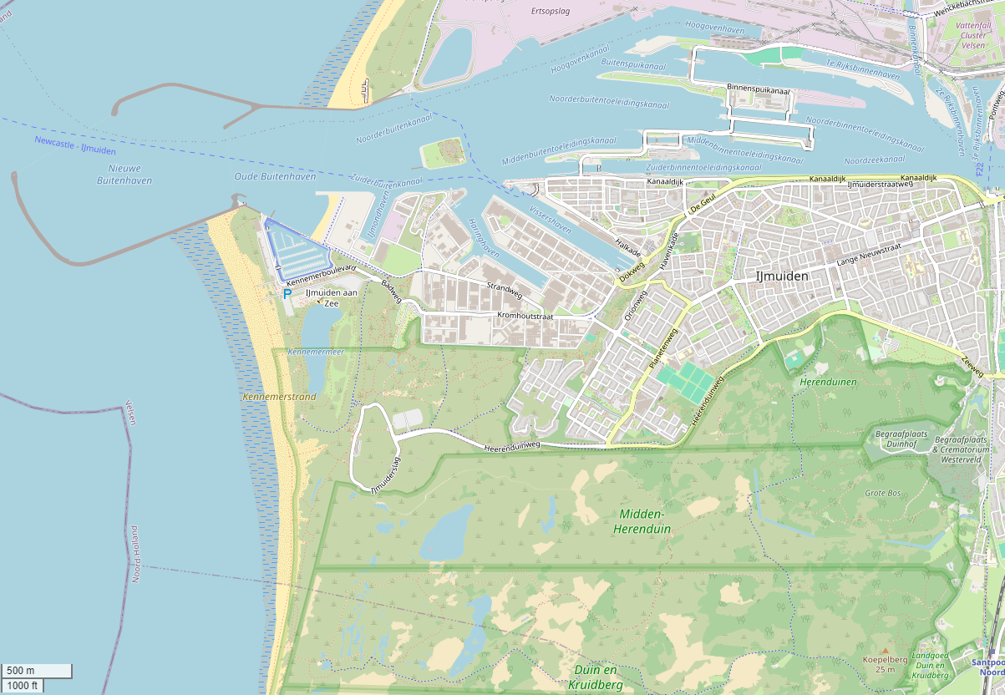

**6**

**5**

**4**

**3**

**2**

**1**

**MS Amadea**

**Ihr Phoenix-Team wünscht Ihnen schöne Eindrücke in IJmuiden & Amsterdam!**

**(Angaben gemäß Agentur & Internet – ohne Gewähr!)**

**6**

Torre di Ligny